ΣΚΟΡΠΙΟΣ
Ανασκόπηση των στόχων του αστερισμού

ΜΑΚΗΣ ΛΥΚΟΠΟΥΛΟΣ

ΚΕΦΑΛΑΙΟ 1: ΕΙΣΑΓΩΓΗ
Ο αστερισμός του Σκορπιού, είναι ο 8^{ος} από τους ζωδιακούς αστερισμός, αλλά και από τους λίγους αστερισμούς όπου το όνομα του μοιάζει με το σχήμα του. Συνορεύει με 7 αστερισμούς και είναι ορατός ολόκληρος από την Ελλάδα τους καλοκαιρινούς μήνες, με την μεσουράνηση του να είναι τον Ιούλιο. Η εκλειπτική (η προβολή της γήινης τροχιάς στο Ηλιακό Σύστημα), καταλαμβάνει μικρό μέρος του αστερισμού στο βόρειο τμήμα του, με αποτέλεσμα ο Ήλιος να διασχίζει τον αστερισμό σε 9 μερόνυχτα. Ο λαμπρότερος αστέρας του αστερισμού, λέγεται «Αντάρης» (Antares, “A” Scorpii), με την ονομασία του να οφείλεται στην ομοιότητα της λαμπρότητας του με τον πλανήτη Άρη, επειδή βρίσκεται πάνω στην τροχιά περιφοράς της Σελήνης γύρω από τη Γη. Έτσι, «υποκύπτει» σε πολλές επιπροσθήσεις από τον φυσικό μας δορυφόρο. Μέσω αυτής της «τεχνικής», ανακαλύφθηκε ο συνοδός του αστέρας, με φαινόμενο μέγεθος 7 και χρώμα κυανό. Ο Αντάρης, είναι ένας κόκκινος υπέρ-γίγαντας με διάμετρο 300 φορές μεγαλύτερη από αυτή του Ήλιου και φωτεινότητα 2000 φορές εντονότερη από την αντίστοιχη ηλιακή. Απέχει 500 έτη φωτός μακριά.
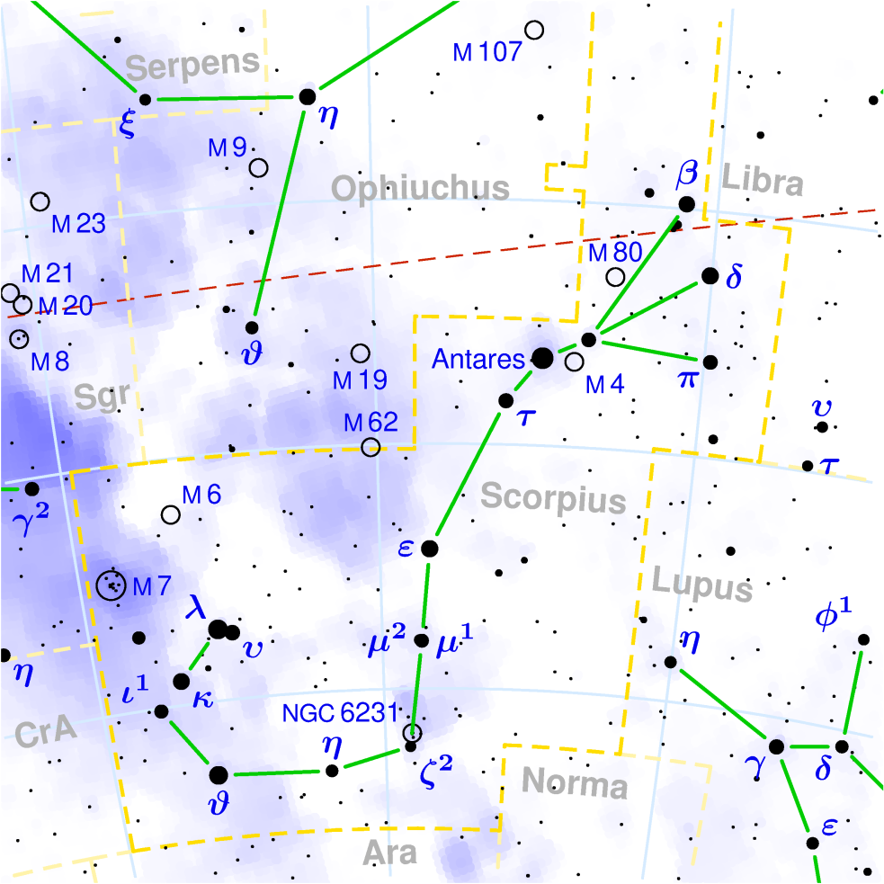 Αστερισμός Σκορπιού

ΚΕΦΑΛΑΙΟ 2: ΣΚΟΤΕΙΝΑ ΝΕΦΕΛΩΜΑΤΑ
Β 288: Μεγάλο, αμυδρό
Β 258: Μεγάλο, αμυδρό, πλάγια όραση
Β 247: Μεγάλο, πλάγια όραση
Β 236: Αμυδρό
Β 237: Αμυδρό
Β 234: Μεγάλο, πλάγια όραση
Β 239: Μεγάλο, αμυδρό
Β 55: Μεγάλο, αμυδρό
Β 56: Μεγάλο, αμυδρό
Β 53: Αμυδρό, πλάγια όραση
Β 54: Αμυδρό, πλάγια όραση
Β 58: Αμυδρό, πλάγια όραση
Β 252: Μέτρια έκταση, αμυδρό
Β 240: Μέτρια έκταση, πλάγια όραση
Β 233: Μεγάλο, καλή ανάλυση
Β 231: Μεγάλο, καλή ανάλυση
Β 149: Μεγάλο, αμυδρό
Β 232: Μέτρια έκταση, πλάγια όραση
Β 263: Μεγάλο, αμυδρό
Β 275: Μέτρια έκταση, πλάγια όραση
Β 278: Μεγάλο, αμυδρό
Β 273: Μέτρια έκταση, πλάγια όραση
Β 283: Μέτρια έκταση, πλάγια όραση
Β 286: Μέτρια έκταση, πλάγια όραση
Β 271: Μέτρια έκταση, καλή ανάλυση
Β 48: Μεγάλο, αμυδρό
Β 44: Μεγάλο, αμυδρό
Β 44-α: Μεγάλο, αμυδρό
1/5/2016, Βοιωτία (Θίσβη), 255 mm

ΚΕΦΑΛΑΙΟ 3: ΔΙΠΛΑ ΑΣΤΡΑ
2 Σκορπιού: Μπλε-Μπλε
β 39: Λευκό-Μπλε
BrSo 11: Λευκό-Λευκό
h 4839: Λευκό-Μπλε
S 268: Κίτρινο-Λευκό
h 4840: Λευκό-Μπλε
BrSo 12: Λευκό-Μπλε
h 4845: Λευκό-Λευκό
h 4848: Κίτρινο-Κίτρινο
HN 39: Κίτρινο-Λευκό
Stone 32: Λευκό-Κόκκινο (?), όμορφο
I 95: Λευκό-Λευκό
h 4867: Λευκό-Μπλε
δ 30: Λευκό-Λευκό
Howe 86: Μπλε-Μπλε
I 408: Λευκό-Κόκκινο (?), όμορφο
Mlbo 4: Μπλε-Μπλε
h 4935: Μπλε-Μπλε
Hld 28: Μπλε-Λευκό
Hld 136: Λευκό-Κίτρινο
11 Σκορπιού: Λευκό-Κίτρινο
2 Σκορπιού: Μπλε-Μπλε
12 Σκορπιού: Κίτρινο-Κίτρινο
Σ 1999: Κίτρινο-κόκκινο, όμορφο
«Ν» Σκορπιού: Κίτρινο-Κίτρινο
«Β» Σκορπιού: Λευκό-Μπλε
«Σ» Σκορπιού: Λευκό-Λευκό
«Α» Σκορπιού: Κόκκινο-Κίτρινο
«Θ» Σκορπιού: Κίτρινο-Κίτρινο
«Ξ» Σκορπιού: Λευκό-Κόκκινο (?), όμορφο

ΚΕΦΑΛΑΙΟ 4: ΠΛΑΝΗΤΙΚΑ ΡΚ
ΡΚ 355.1-2.9: Μικρό, αμυδρό
ΡΚ 345.0+4.3: Μικρό, πλάγια όραση
ΡΚ 345.9+.30: Μικρό, πλάγια όραση
ΡΚ 345.0+3.4: Μικρό, αμυδρό
ΡΚ 344.8+3.4: Αμυδρό, πλάγια όραση
ΡΚ 344.4+2.8: Αμυδρό, μικρό
ΡΚ 343.6+3.7: Αμυδρό, πλάγια όραση
ΡΚ 343.9+0.8: Μικρό, πλάγια όραση
ΡΚ 344.2-1.2: Μικρό, κυκλικό
ΡΚ 343.3-0.6: Μικρό, κυκλικό
ΡΚ 343.0-1.7: Μικρό, κυκλικό
ΡΚ 343.9+.08: Μικρό, κυκλικό
ΡΚ 0.3-2.8: Μικρό, αμυδρό
ΡΚ 359.7-1.8: Μικρό, πλάγια όραση
ΡΚ 359.3-1.8: Μικρό, αμυδρό
ΡΚ 357.6+1.0: Μικρό, αμυδρό
ΡΚ 357.2+2.0: Μικρό, πλάγια όραση
ΡΚ 357.1+1.9: Μικρό, πλάγια όραση
ΡΚ 357.0+2.4: Αμυδρό, πλάγια όραση
ΡΚ 355.9+2.7: Αμυδρό, πλάγια όραση
ΡΚ 356.1+2.7: Μικρό, αμυδρό
ΡΚ 356.5+1.5: Μικρό, αμυδρό
ΡΚ 355.1+2.3: Αμυδρό, μικρό
ΡΚ 352.8-0.2: Αμυδρό, μικρό
ΡΚ 351.9-1.9: Αμυδρό, μικρό
ΡΚ 353.2-5.2: Μικρό, πλάγια όραση
ΡΚ 352.0-4.6: Μικρό, πλάγια όραση
ΡΚ 250.8-2.4: Μικρό, αμυδρό
ΡΚ 350.1-3.9: Μικρό, αμυδρό
ΡΚ 349.2-3.5: Αμυδρό, πλάγια όραση
ΡΚ 349.3-4.2: Αμυδρό, πλάγια όραση
ΡΚ 350.5-5.0: Αμυδρό, πλάγια όραση
ΡΚ 348.4-4.1: Μικρό, αμυδρό
ΡΚ 351.6-6.2: Μικρό, κυκλικό
ΡΚ 351.9+9.0: Μικρό, κυκλικό
ΡΚ 353.7+6.3: Μικρό, αμυδρό
ΡΚ 353.3+6.3: Μικρό, αμυδρό
ΡΚ 351.3+7.6: Μικρό, αμυδρό
ΡΚ 354.9+3.5: Μικρό, πλάγια όραση
ΡΚ 354.5+3.3: Μικρό, πλάγια όραση
ΡΚ 354.2+4.3: Αμυδρό, μικρό
ΡΚ 352.1+5.1: Αμυδρό, πλάγια όραση
ΡΚ 352.6+3.0: Αμυδρό, μικρό
ΡΚ 351.2+5.2: Αμυδρό, μικρό
ΡΚ 351.1+4.8: Αμυδρό, πλάγια όραση
ΡΚ 350.9+4.4: Αμυδρό, πλάγια όραση
ΡΚ 349.8+4.4: Μικρό, κυκλικό
ΡΚ 345.6+6.7: Μικρό, κυκλικό
ΡΚ 344.2+4.7: Μικρό, κυκλικό
ΡΚ 345.5+15.1: Αμυδρό, μικρό
ΡΚ 343.4+11.9: Αμυδρό, πλάγια όραση
ΡΚ 346.0+8.5: Αμυδρό, μικρό
ΡΚ 345.6+6.7: Μικρό, αμυδρό
ΡΚ 344.2+4.7: Μικρό, πλάγια όραση
ΡΚ 346.3-6.8: Μικρό, αμυδρό
ΡΚ 348.8-9.0: Αμυδρό, μικρό
ΡΚ 345.2-1.2: Αμυδρό, κυκλικό
ΡΚ 345.0-4.9: Αμυδρό, κυκλικό
ΡΚ 344.4-6.1: Αμυδρό, πλάγια όραση
ΡΚ 342.9-2.0: Αμυδρό, μικρό
ΡΚ 352.6+0.1: Μικρό, αμυδρό
ΡΚ 348.0+6.3: Μικρό, αμυδρό
ΡΚ 347.4+5.8: Μικρό, αμυδρό
ΡΚ 359.7-2.6: Αμυδρό, πλάγια όραση
ΡΚ 359.1-2.3: Αμυδρό, πλάγια όραση
ΡΚ 359.1-1.7: Αμυδρό, μικρό
ΡΚ 359.3-3.1: Μικρό, αμυδρό
ΡΚ 359.1-2.9: Μικρό, πλάγια όραση
ΡΚ 358.7-2.7: Μικρό, αμυδρό
ΡΚ 358.3-2.5: Μικρό, αμυδρό
ΡΚ 358.2-1.1: Αμυδρό, κυκλικό
ΡΚ 357.9-3.8: Αμυδρό, κυκλικό
ΡΚ 357.6-3.3: Μικρό, κυκλικό
ΡΚ 357.4-3.2: Μικρό, αμυδρό
ΡΚ 357.4-3.5: Μικρό, αμυδρό
ΡΚ 356.5-2.3: Αμυδρό, κυκλικό
ΡΚ 357.2-4.5: Αμυδρό, πλάγια όραση
ΡΚ 357.1-4.1: Μικρό, πλάγια όραση
ΡΚ 356.5-3.6: Μικρό, αμυδρό
ΡΚ 356.5-3.9: Αμυδρό, πλάγια όραση
ΡΚ 356.5-2.3: Αμυδρό, πλάγια όραση
ΡΚ 356.1-3.3: Αμυδρό, μικρό
ΡΚ 356.7-4.8: Μικρό, αμυδρό
ΡΚ 356.2-4.4: Μικρό, πλάγια όραση
ΡΚ 355.9-4.2: Μικρό, αμυδρό
ΡΚ 355.4-4.0: Μικρό, αμυδρό
ΡΚ 355.7-3.0: Αμυδρό, πλάγια όραση
ΡΚ 355.7-3.4: Αμυδρό, μικρό
ΡΚ 355.7-3.5: Μικρό, πλάγια όραση
ΡΚ 355.6-2.7: Αμυδρό, πλάγια όραση
ΡΚ 355.4-2.4: Αμυδρό, πλάγια όραση
ΡΚ 355.2-2.5: Αμυδρό, πλάγια όραση

ΚΕΦΑΛΑΙΟ 4: 29/7/2016
IC 4601 (Ν): Μικρό, αμυδρό, πλάγια όραση
IC 4592 (Ν): Μέτρια έκταση, αμυδρό, πλάγια όραση
IC 4604 (Ν): Μεγάλο, αμυδρό
NGC 6455 (OC): 20 άστρα, μεγάλο, αραιό
NGC 6437 (OC): 14 άστρα, μεγάλο, αραιό
NGC 6421 (OC): 15 άστρα, μεγάλο, αραιό
NGC 6357 (N): Μεγάλο, αμυδρό
NGC 6334 (N): Αμυδρό, πλάγια όραση
NGC 6416 (OC): 14 άστρα, όμορφο, καλή ανάλυση
NGC 6415 (OC): Μέτρια λαμπρό, μέτρια έκταση, καλή ανάλυση
NGC 6451 (OC): Μικρό, 8 άστρα
NGC 6425 (OC): Μικρό, 6 άστρα
NGC 6231 (OC): 15 άστρα, όμορφο, μέτρια έκταση
Trumpler 24 (OC): 12 άστρα, μεγάλο, αραιό
Collinder 316 (OC): 9 άστρα, μεγάλο, αραιό
NGC 6322 (OC): 6 άστρα, μικρό, καλή ανάλυση
NGC 6249 (OC): 5 άστρα, μικρό, αμυδρό
NGC 6259 (OC): 7 άστρα, μικρό, αμυδρό
NGC 6178 (OC): 10 άστρα, μικρό, αμυδρό
NGC 6192 (OC): 5 άστρα, μικρό
NGC 6169 (OC): 7 άστρα, μικρό, καλή ανάλυση
NGC 6124 (OC): 14 άστρα, μεγάλο, μέτρια αραιό
NGC 6144 (GC): Λαμπρό, όμορφο, καλή ανάλυση
NGC 6441 (GC): Λαμπρό, όμορφο, κυκλικό, καλή ανάλυση
NGC 6496 (GC): Μικρό, αμυδρό, κυκλικό, καλή ανάλυση
NGC 6388 (GC): Μικρό, κυκλικό, καλή ανάλυση, πλάγια όραση
NGC 6380 (GC): Μικρό, κυκλικό, αμυδρό, πλάγια όραση
NGC 6139 (GC): Αμυδρό, κυκλικό, μέτρια ανάλυση, μέτρια έκταση
NGC 6302 (PN): Όμορφο, κυκλικό, καλή ανάλυση, χρώμα (?)
NGC 6153 (PN): Όμορφο, κυκλικό, γκρι, καλή ανάλυση
NGC 6404 (OC): 6 άστρα, μικρό
NGC 6453 (GC): Μικρό, κυκλικό, όμορφο
NGC 6444 (OC): 6 άστρα, μικρό, καλή ανάλυση
NGC 6268 (OC): 7 άστρα, μικρό, αμυδρό
NGC 5998 (OC): 4 άστρα, μικρό, αμυδρό, πλάγια όραση
IC 4637 (OC): 5 άστρα, μικρό, αμυδρό, πλάγια όραση
NGC 6256 (OC): 7 άστρα, μικρό, αμυδρό
NGC 6281 (OC): 10 άστρα, μέτρια έκταση, καλή ανάλυση
NGC 6318 (OC): 9 άστρα, μικρό, αμυδρό
NGC 6072 (OC): 4 άστρα, αμυδρό, πλάγια όραση
NGC 6216 (OC): 7 άστρα, μικρό, καλή ανάλυση
IC 4663 (PN): Μικρό, κυκλικό, χρώμα (?)
IC 4592 (OC): 6 άστρα, μικρό, αμυδρό
NGC 6318 (OC): 5 άστρα, αμυδρό
Ruprecht 125 (OC): 20 άστρα, μέτρια έκταση, καλή ανάλυση
ΚΕΦΑΛΑΙΟ 5: 30/7/2016
VdB-Ha 200 (OC): 5 άστρα, εμφανές αλλά μικρό, αμυδρό, κυκλικό
VdB-Ha 211 (OC): 4 άστρα, μικρό, αμυδρό, πλάγια όραση
Trumpler 29 (OC): 4 άστρα, λαμπρό αλλά μικρό
Ruprecht 128 (OC): 16 άστρα, μεγάλο, μέτρια αραιό, καλή ανάλυση
Ruprecht 127 (OC): 15 άστρα, μεγάλο, όμορφο, καλός διαχωρισμός
Antalova 2 (OC): 11 άστρα, μεγάλο, αραιό
Ruprecht 126 (OC): 9 άστρα, μικρό, αραιό
Ruprecht 124 (OC): 5 άστρα, μικρό, αμυδρό
E 592-13 (OC): 6 άστρα, μικρό, αμυδρό, πλάγια όραση
E 518-3 (OC): 4 άστρα, μικρό, αμυδρό
E 456-9 (OC): 5 άστρα, μικρό, πλάγια όραση
E 332-22 (OC): 6 άστρα, μικρό, αμυδρό, πλάγια όραση
Antalova 1 (OC): 11 άστρα, μέτρια έκταση, καλή ανάλυση, καλός διαχωρισμός
Antalova 3 (OC): 14 άστρα, μεγάλο, αραιό, καλή ανάλυση
Antalova 4 (OC): 7 άστρα, μικρό, αμυδρό
Trumpler 30 (OC): 6 άστρα, λαμπρό, μικρό
Ruprecht 130 (OC): 5 άστρα, μικρό
Collinder 338 (OC): 11 άστρα, μεγάλο, αραιό, όμορφο
Collinder 332 (OC): 14 άστρα, μέτρια έκταση, καλή ανάλυση
Collinder 333 (OC): 10 άστρα, μέτρια έκταση, όμορφο
Collinder 345 (OC): 17 άστρα, μέτρια έκταση, καλή ανάλυση, καλός διαχωρισμός
Harvard 14 (OC): 6 άστρα, μικρό, λαμπρό
Harvard 16 (OC): 7 άστρα, μικρό
H-M 1 (OC): 5 άστρα, μικρό
Lynga 14 (OC): 8 άστρα, μικρό, αμυδρό
VdB-Ha 214 (OC): 11 άστρα, μικρό
VdB-Ha 222 (OC): 5 άστρα, μικρό
NGC 6242 (OC): 11 άστρα, μεγάλο, όμορφο
IC 4628 (N): Μικρό, κυκλικό, γκρι
PK 347+5.1 (PN): Μεγάλο, αμυδρό
VdB-Ha 223 (OC): 5 άστρα, μικρό
VdB-Ha 231 (OC): 12 άστρα, μεγάλο, καλή ανάλυση
NGC 6400 (OC): 11 άστρα, μέτρια έκταση, καλή ανάλυση
Pismis 24 (OC): 6 άστρα, μικρό
Ruprecht 123 (OC): 8 άστρα, μικρό
Terzan 3 (GC): Μικρό, κυκλικό, αμυδρό
Ton 2 (GC): Μικρό, αμυδρό, πλάγια όραση
NGC 6383 (OC): 8 άστρα, μέτρια έκταση, καλή ανάλυση
Basel 5 (OC): 5 άστρα, μικρό, λαμπρό
Bochum 13 (OC): 8 άστρα, μικρό
Collinder 302 (OC): 9 άστρα, λαμπρό, μικρό
Trumpler 27 (OC): 19 άστρα, μεγάλο, αραιό
Trumpler 28 (OC): 17 άστρα, μεγάλο, αραιό
Lynga 13 (OC): 20 άστρα, μεγάλο, αραιό
VdB-Ha 217 (OC): 8 άστρα, μικρό
Ruprecht 126 (OC): 7 άστρα, μικρό

